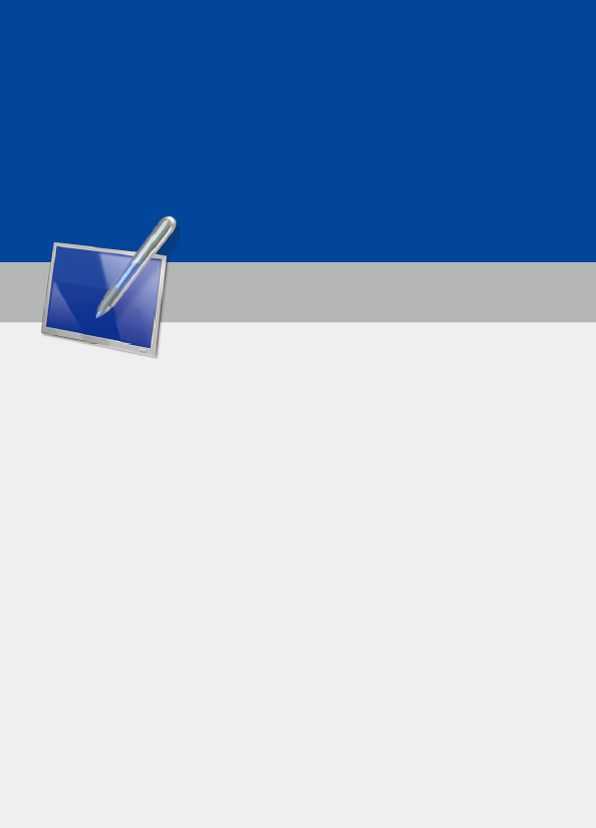

Интерактивная доска Donview

Руководство пользователя
D

Содержание

I Внешний вид 3
II Краткое описание этикеток на корпусе 4
III Правила технического обслуживания 4
IV Горячие клавиши 5
V Установка программного обеспечения 7
VII Калибровка интерактивной доски 12
IX Основные проблемы и пути их решения 15
X. Как связаться с нами 16
X. Как связаться с нами 16

I Внешний вид
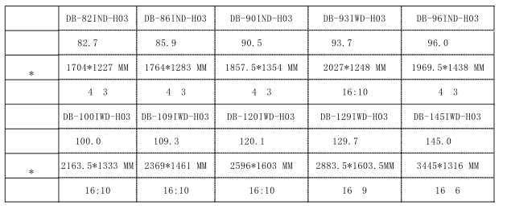

Чем можно прикасаться: пальцы, гелевая ручка и другие непрозрачные объекты
Время отклика при касании: одна точка – менее 7 мс, две точки – менее 12 мс.
Программное расположение точек касания: программа автоматически располагает на доске 4 точки, 5 точек, 9 точек и 16 точек

II Краткое описание этикеток на корпусе
Внимание

При проектировании устройства учитывалось удобство установки, но неправильная эксплуатация все равно может привести к повреждению изделия. Чтобы предотвратить повреждения, не сверлите отверстия в раме во время установки.

III Правила технического обслуживания
3.1 Ежедневное обслуживание сенсорного экрана:
3.1.1. Для очистки от пыли аккуратно протрите поверхность безворсовой тканью или высококачественной тканью для протирки очков.
3.1.2. Для удаления отпечатков пальцев и масляных пятен с доски используйте специальное моющее средство для чистки доски. Также протрите доску от центра к краям, чтобы удалить остатки чистящего средства.
3.1.3. Не допускайте попадания воды в соединения между доской и рамой, чтобы избежать короткого замыкания внутренних компонентов устройства.
3.1.4. Не протирайте поверхность доски жестким полотенцем, чтобы не поцарапать поверхность доски и не повредить дисплей.
3.1.5. Чтобы удалить трудновыводимые масляные пятна, используйте скотч — приклейте его на пятно, а затем оторвите.

3.2 Эксплуатация изделия
3.2.1 Советы по комфортному просмотру
Лучше всего находиться от доски на расстоянии, в 5-7 раз превышающем высоту доски
3.2.1 Высота и угол обзора
Просмотр с правильной высоты и под правильным углом позволяет не уставать по прошествии длительного времени.

3.2.2 Громкость
Устанавливайте правильную громкость при просмотре, чтобы не мешать другим.

3.2.3 Окружающая яркость
Глаза быстро устают, если на доску светит солнце, в помещении слишком темно или светло, или доска отражает свет и т.д. Поэтому следует избегать попадания прямых солнечных лучей на доску и включать мягкий рассеянный свет в помещении. Рекомендуется такая яркость, при которой комфортно читать газету.

3.2.4 Правильный отдых
В данном устройстве используется проекционный дисплей по технологии DLP, без мерцания и излучения, но все же рекомендуется делать перерывы спустя определенное время

3.2.4 Как переносить доску
Будьте осторожны, чтобы не поцарапать доску после подъема. Переносить доску должны как минимум два человека, чтобы обеспечить устойчивость и избежать повреждений.

IV Горячие клавиши
18 горячих клавиш с обеих сторон доски, с рисунками и надписями на них. Они интуитивно понятны и просты в использовании.
Расположение: по левому и правому краям с промежутком между рамой доски и сенсорным дисплеем.
Категории горячих клавиш: сверху вниз: калибровка, переключение режимов, новая страница, страница вверх, страница вниз, синее перо, красное перо, черное перо, маркер, умная кисть, ластик, отменить, очистить экран, текст, запись экрана, вставка, камера и клавиатура

Функции горячих клавиш подробно описаны ниже:

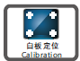 | 4.1. Калибровка: Калибровка точности нажатия на доску. Полностью совместите точки на экране, чтобы обеспечить точность управления доской. Предлагается откалибровать 4 точки, 5 точек, 9 точек и 16 точек.
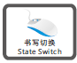 | 4.2. Переключение режимов: программная функция переключения из режима письма в режим мыши или обратно.
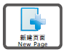 | 4.3. Новая страница: функция создания новой страницы. Программа создаст новую пустую страницу со стандартным фоном после текущей страницы.
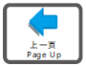 | 4.4. Страница вверх: переход к предыдущей странице, или непрерывная прокрутка вверх до первой страницы.
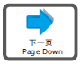 | 4.5. Страница вниз: переход к следующей странице, или непрерывная прокрутка вниз до последней страницы.
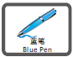 | 4.6. Синее перо: включить функцию обычного синего пера, переключиться в режим обычного синего пера. Если программа не запущена, то сначала произойдет ее запуск.
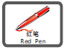 | 4.7. Красное перо: включить функцию обычного красного пера, переключиться в режим обычного красного пера. Если программа не инициализирована, то сначала произойдет ее инициализация.
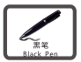 | 4.8. Черное перо: включить функцию обычного черного пера, переключиться в режим обычного черного пера. Если программа не инициализирована, то сначала произойдет ее инициализация.
 | 4.9. Маркер: включить функцию маркера, переключиться в режим маркера. Если программа не инициализирована, то сначала произойдет ее инициализация.
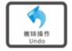  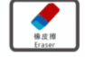  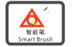 | 4.10. Умная кисть: включить функцию умной кисти, переключиться в режим умной кисти. Можно рисовать различные геометрические фигуры, которые автоматически распознаются за пару секунд и превращаются в обычные фигуры.  4.11. Ластик: включить функцию ластика, переключиться в режим ластика. Можно настроить размер ластика и способы стирания (стандартный и быстрый)  4.12. Отменить: включить функцию отмены. Отмена текущей операции и возврат к предыдущей операции в программе, поддерживается отмена всех выполненных операций вплоть до пустой страницы.  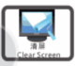  4.13. Очистить экран: включить функцию очистки экрана. Поддерживается очистка всего экрана одним нажатием. Все записи или аннотации на текущей странице будут удалены, но фон не изменится.  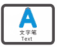  4.14. Текст: включить функцию написания текста, переключиться в режим написания текста. Поддерживается ввод текста с клавиатуры, подключенной к доске, или с программной клавиатуры.  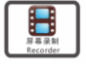  4.15. Запись экрана: включить функцию записи экрана. Нажмите на кнопку, чтобы записать события на экране как видео в формате .avi, .mp4, .rmvb и пр.  4.16. Вставка: включить функцию вставки файлов с устройств на доску. Поддерживается вставка изображений, аудио, видео и т. д. в разных форматах.  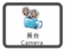  4.17. Камера: включить функцию камеры. Запускается любая камера, подключенная к доске. Любой видеосигнал с камеры будет передаваться на доску.  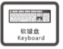  4.18. Клавиатура: включить функцию клавиатуры. Запускается программная клавиатура для ввода текста.

V Установка программного обеспечения
5.1. Описание дисков с программным обеспечением Donviewboard
Два диска с программным обеспечением Donviewboard:
Donviewboard (версия для детского сада): подходит для применения в детских садах и начальных школах
Donviewboard (обычная версия): подходит для применения в средних школах, колледжах, университетах и других учреждениях.
5.2. Руководство по установке программы Donviewboard с диска
1. Рекомендуется закрыть все антивирусные программы перед установкой.
2. Если во время установки программа выдала запрос на закрытие антивирусов, нажмите "Разрешить".
5.3. Установка программы Donviewboard
Программа установки автоматически запустится после вставки компакт-диска в привод, и вскоре появится окно, показанное ниже.
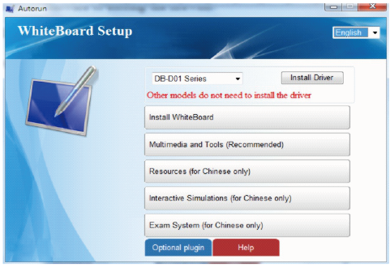
Примечание: если программа установке не запускается автоматически, вручную запустите файл "Autorun.hta" на диске.

5.4. Установка основной программы Donviewboard:
Основная программа "Whiteboard" обязательна к установке. Он поддерживает все основные функции, такие как письмо, стирание, аннотации, перетаскивание, изменение масштаба, занавес, запись экрана и воспроизведение, а также мощные функции интерактивного обучения и презентаций. Ее также можно использовать на ноутбуках. Нажмите кнопку "Install WhiteBoard" (Установить WhiteBoard), и появится другое окно установки, затем нажимайте кнопку "NEXT" (Далее) в каждом окне до завершения.
5.5. Установка мультимедийных средств и инструментов
Установите мультимедийные средства и инструменты (рекомендуется). Мультимедийные средства включают в себя все различные обучающие изображения по таким дисциплинам, как планиметрия, стереометрия, химические эксперименты; изображения по таким предметам, как математика, физика, география и биология; изображения на общие темы, например, люди, животные, карты и т. д.; а также прикладные инструменты по разным предметам, таким как рисование, английский словарь, музыка от разных музыкальных инструментов и т. д.
5.6. Установка ресурсов, интерактивного моделирования и экзаменационной системы
Ресурсы разработаны на основе основных отечественных учебных материалов и включают в себя учебные материалы по различным предметам начальной школы и средней школы. К ресурсам относятся образовательные курсы, звукозаписи и видеоматериалы, мультфильмы, рисунки и т.д. Интерактивное моделирование включает в себя учебные программы модельных экспериментов и учебно-методические пособия по физике, химии и биологии для детского сада, начальной школы и средней школы. Система содержит сотни экспериментов. Экзаменационная система содержит выбранные ресурсы для проведения экзаменов, от вступительных экзаменов в среднюю школу и до университетских экзаменов. Пользователь может самостоятельно установить нужные компоненты, если это необходимо.
5.7. Установка DonviewShare
DonviewShare может использоваться для преподавания с помощью мобильного устройства на доске или сенсорной панели. Программа поддерживает подключение к экрану сенсорной панели или доски и выполнение операций преподавателем на телефоне, сканирование штрих-кодов или посещения IP-адресов после установки этой системы в смартфон или ноутбук. Также поддерживается загрузка изображений, файлов и т.д. на сенсорную панель или доску, что помогает учителю преподавать "на ходу" в классе или вне класса.
5.8. Дополнительные плагины
Необходимо установить различные плагины, если вы устанавливаете основную программу WhiteBoard, мультимедийные средства и инструменты, ресурсы, интерактивное моделирование и экзаменационную систему. Нажмите кнопку "Optional plugins" (Дополнительные плагины) и установите необходимые плагины для соответствующей операционной системы в соответствии с описанием. Если для плагина не указана операционная система, его необходимо установить вне зависимости от версии ОС.
1. Если вы используете операционную систему Win XP, вы должны установить "Плагин распознавания текста". В противном случае данная функция не будет активна.
2. Если ресурсы и интерактивное моделирование работают неправильно, то после их установки также установите "Flash Player" и "Java Player".
3. Если после установки не удается провести эксперименты с помощью интерактивного моделирования, следует обновить FLASH до последней версии в разделе "Обновление системы" для пользователей Windows 8.

5.9. Руководство пользователя
5.9.1 После установки DonviewBoard на рабочем столе два значка появятся — Donview DeviceManager и DonviewBoard. При этом в меню "Пуск" также автоматически добавится раздел DonviewBoard, как показано ниже.
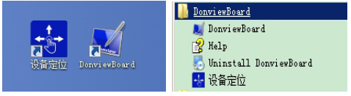
5.9.2. Простые операции для запуска программы:
1) Сначала запустите "Калибровку", выберите правильную модель, надежно соедините доску и компьютер кабелем, нажмите кнопку "Enable device" (Включить устройство) в окне калибровки, дождитесь сообщения "Device connected" (Устройство подключено), затем дважды щелкните значок "DonviewBoard", чтобы запустить программу. Подробное описание см. в разделе 5.9.3 ниже.
2) Также можно сразу дважды нажать на значок "DonviewBoard", чтобы открыть окно "Mode selection" (Выбор режима). Нажмите кнопку "Enable device" (Включить устройство), чтобы открыть окно калибровки. Программа автоматически запустится после выполнения операций из пункта 1).
3) Если у вас есть серийный номер программы, дважды щелкнуте значок "DonviewBoard" и нажмите кнопку "Enter serial number" (Ввести серийный номер) в окне "Mode selection" (Выбор режима), а затем нажмите кнопку "Register on the network" (Зарегистрироваться в сети). Подробное описание регистрации приведено в разделе 4.2 ниже.
4) Если вы просто хотите протестировать пробную версию программы или использовать ее на ноутбуке, то просто нажмите на значок "DonviewBoard" и нажмите кнопку "Using offline" (Использовать в автономном режиме) в окне "Mode selection" (Выбор режима).
5) При подключении к какому-либо оборудованию, например, к доске или сенсорной панели, оборудование следует откалибровать. Подробное описание калибровки см. в разделе 5.9.3.

VI. Подключение устройств
6.1. Дважды нажмите на значок калибровки, появится окно калибровки, как показано ниже:
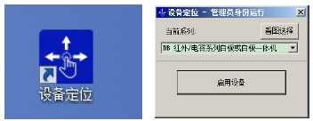
6.2. В строке "Current series" (Текущая модель) будет показана текущая выбранная модель устройства. Если показанная выбранная модель не соответствует модели доски или сенсорной панели, выберите правильную модель в выпадающем списке. Также можно нажать "Select by image" (Выбрать по фото), чтобы увидеть фотографии различных моделей и выбрать правильную.
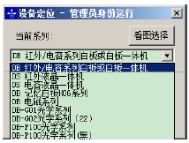
6.3. После выбора правильной модели, убедитесь, что доска надежно подключена к компьютеру, а затем нажмите кнопку "Enable device" (Включить устройство).
4. После того, как компьютер успешно обнаружит доску, появится сообщение "Device connected" (Устройство подключено), как показано ниже. После этого доска готова к использованию.
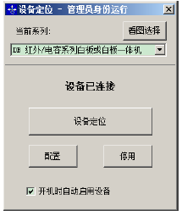
5. После подключения устройства появится значок программы, как показано ниже. Если навести курсор мыши на значок, появится сообщение "Connected" (Подключено).
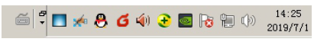
6. Если устройство не подключено, значок программы будет выглядеть так, как показано ниже, с красным восклицательным знаком на нем.
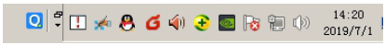
Если не удалось выполнить подключение, проверьте следующие условия:
1. Правильно ли выбрана модель доски? Убедитесь, что модель доски выбрана правильно в разделе "Calibration" (Калибровка) или "Whiteboard setting" (Настройка доски). Или нажмите кнопку "Select by image" (Выбрать по фото), чтобы выбрать правильную модель доски.
2. Надежно ли подключен USB-кабель доски к компьютеру? Попробуйте еще раз, чтобы убедиться в надежности подключения. Если он все равно не работает, подключиться к другому USB-порту.
3. Запущен ли какой-либо антивирус? Попробуйте удалить правила обнаружения из антивируса, внесите в исключения и восстановите удаленную программу из папки DonviewBoard, если она заблокирована антивирусом, а затем перезагрузите доску или повторно включите устройство. Также можно выключить антивирус и повторить попытку.
4. После выбора правильного типа доски, нажмите на кнопку "Enable device" (Включить устройство).
5. При использовании электромагнитной доски проверьте батарейки в электромагнитном пере и замените их, если они разрядились. Также можно использовать рабочее перо.
6. Извлеките носитель данных из порта USB 3.0, если он есть на компьютере.
7. Повторите попытку, подключив другой компьютер, кабель USB, материнскую плату и пр., которые могут правильно подключиться к доске.
8. Попробуйте другой компьютер с Windows 7 без удаления.

VII Калибровка интерактивной доски
В следующих случаях требуется калибровка электронной доски / инфракрасной доски / емкостной доски / сенсорной панели:
1. При первом использовании;
2. Если проектор или доска, подключенные ранее, были заменены;
3. После переустановки программы DonviewBoard;
Нажмите кнопку "Calibration" (Калибровка) или первую горячую клавишу с левой/правой стороны доски, чтобы открыть окно, показанное ниже. Если окно не появляется автоматически, найдите значок DonviewBoard на панели задач, а затем нажмите на него, чтобы открыть программу.
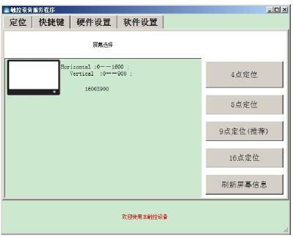
При использовании любого из указанных выше методов запускается калибровка, как показано ниже:
Нажмите на центр курсора пальцем или пером перпендикулярно экрану, чтобы зеленый курсор стал полностью оранжевым. Калибровка для этой точки выполнена, переходите к следующей точке. Повторяйте процедуру, пока процесс калибровки не будет завершен.
8.2 Конфигурация интерактивной доски
Нажмите кнопку "Configuration" (Настройки), чтобы задать функции, которые выполняются при нажатии горячих клавиш, как показано ниже:
Нажмите на выпадающий список, чтобы выбрать другую функцию, после выбора нажмите кнопку подтверждения для завершения.
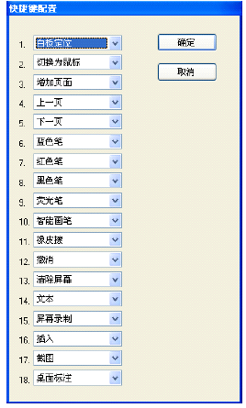

VIII Калибровка горячих клавиш
8.1 Калибровка горячих клавиш
Нажмите кнопку "Calibration for hotkey" (Калибровка горячих клавиш), чтобы откалибровать горячие клавиши, как показано ниже:

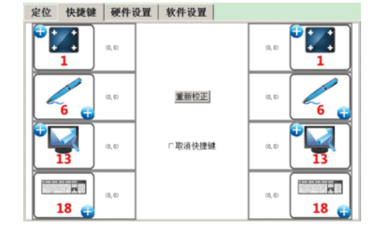

Нажмите на верхний левый угол или нижний правый угол нужного значка горячей клавиши, как показано на экране. Проверьте цифру внутри значка, чтобы найти нужную горячую клавишу. 6 означает калибровку 6-й горячей клавиши путем нажатия на нижний правый угол значка, 13 означает калибровку 13-й горячей клавиши путем нажатия на верхний левый угол значка. Выполняйте эту процедуру, пока не откалибруйте горячие клавиши для двух сторон, как показано выше. После этого горячие клавиши готовы к использованию.

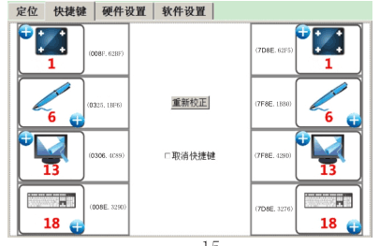

IX Основные проблемы и пути их решения
9.1. Часть доски не реагирует на касания или письмо:
Закройте антивирус и откалибруйте доску или замените компьютер для проверки. Если проблема не решена, возможно, детали доски вышли из строя, или доска повреждена. Свяжитесь с нами для проведения ремонта.
Выключите антивирус и выполните подключение заново или замените компьютер. Неправильная работа после этого свидетельствует о неисправностях печатной платы или повреждении корпуса доски. В этом случае необходимо подать заявление на ремонт.
9.2. Доска реагирует очень медленно на прикосновение/письмо, линия письма становится пунктирной, а не плавной и непрерывной.
Замените батарейки в пере или замените перо на другое. Если проблема не решена, попробуйте использовать другой компьютер с достаточным объемом памяти. Если проблема остается, возможно, причиной являются электромагнитные помехи или отказ деталей доски.
9.3. Скачки при письме
Откалибруйте доску, отодвинув ее от стены, особенно от объектов, излучающих электромагнитные волны. Если проблема не решена, она может быть вызвана отказом деталей доски.
9.4. Указатель мыши перемещается автоматически и неуправляемо
Возможно, причиной являются электромагнитные помехи. Переместите доску в другое место и попробуйте снова. Если проблема не решена, она может быть вызвана отказом деталей доски.
9.5. Доска подключена надежно, но не писать на доске не получается
Проверьте батарейки пера, попробуйте другое перо. Или закройте антивирусную программу. Или попробуйте подключиться к другому порту USB. Или откалибруйте сенсорный ввод, нажав кнопку "Pen and touch" (Перо и сенсорный ввод) в панели управления системы. Если проблема не решена, она может быть вызвана отказом деталей доски.
9.6. Прерывистое и непостоянное письмо
Возможно, произошел отказ деталей доски. Необходимо вызвать мастера по ремонту.
9.7. Нестабильное письмо
Переместите доску в другое место, чтобы исключить проблему электромагнитных помех. Если проблема сохраняется, возможно, возникла неполадка в компьютерной системе. Необходимо перезагрузить систему.
9.8. Горячие клавиши не работает
Сначала закройте антивирус, затем откалибруйте доску, если она не работает, а затем откалибруйте горячие клавиши.

X. Как связаться с нами
Название компании: Shenzhen Donview Electronic Technology Co., Ltd
Сайт: www.donview.com
Телефон: +86-20-8202 8699

